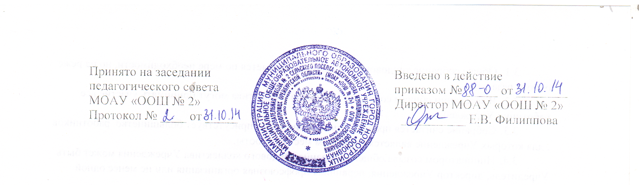

ПОЛОЖЕНИЕ

О ШКОЛЬНОМ МЕТОДИЧЕСКОМ СОВЕТЕ

1. Общая часть
- Методсовет - это педагогический коллегиальный орган внутришкольного управления, способствующий формированию творческого подхода к педагогической деятельности муниципального общеобразовательного автономного учреждения «Основная общеобразовательная школа № 2 сельского поселка Аккермановка муниципального образования город Новотроицк Оренбургской области» (далее - МОАУ «ООШ № 2»).
- Методсовет, является консилиумом опытных педагогов-профессионалов, оказывает компетентное управленческое воздействие на важнейшие блоки учебно-воспитательного процесса анализирует его развитие, разрабатывает на этой основе рекомендации по совершенствованию методики обучения и воспитания.
- Методсовет способствует возникновению педагогической инициативы (новаторские методики обучения и воспитания, новые технологии внутришкольного управления и т.д.) и осуществляет дальнейшее управление по развитию данной инициативы.

- Цели и задачи методсовета
Деятельность методического совета определяется следующими целями и задачами:
- Определять и формулировать приоритетные и стартовые педагогические проблемы, способствовать консолидации творческих усилий всего педагогического коллектива для их успешного разрешения.
- Осуществлять стратегическое планирование методической работы школы.
- Способствовать созданию благоприятных условий для проявления педагогической инициативы учителей.
  - Способствовать формированию педагогического самосознания учителя как педагога-организатора образовательного процесса, строящего педагогическое общение на гуманистических принципах сотрудничества.
2.5.Способствовать совершенствованию профессионально-педагогической подготовки учителя:
- научно-теоретической;
- методической;
- навыков научно-исследовательской работы;
- приемов педагогического мастерства.

- Обязанности и права членов методсовета школы
3.1. Деятельность Совета направлена на непрерывное содействие повышению компетентности учителей на основе выявления и решения проблем всего педагогического коллектива в области научно-методического обеспечения образовательного процесса, инновационной деятельности.
3.2. Совет решает следующие задачи:
- осуществление проблемного анализа результатов образовательного процесса;
- рассмотрение, выработка, оценка стратегически важных предложений по развитию школы, отдельных направлений ее деятельности;
- организация разработки и экспертизы концепции и программы развития школы;
- выработка и согласование подходов к организации, осуществлению и оценке инновационной деятельности в школе;
- вносит предложения по стимулированию и оценке инновационной деятельности педагогов, в том числе в ходе аттестации.

4. Состав и организационная структура методсовета
4.1. В состав Совета входят руководители школьных методических объединений, заместители директора по учебно-воспитательной работе опытные педагоги школы
4.2. Методсовет при необходимости создает временные творческо-инициативные группы по различным направлениям методической работы, кооперируя председателей данных групп в состав методсовета.
4.3.Рукоовдитель Совета назначается из числа наиболее квалифицированных заместителей директора по учебно-воспитательной работе.
4.4.Для протоколирования заседаний школьного методического совета избирается секретарь из числа членов методического совета.
4.5. Деятельность Совета осуществляется в соответствии с планом работы, составленным на основе результатов анализа деятельности Совета за предыдущий учебный год. План работы Совета соотносится с планом работы педагогического коллектива школы.
4.6. Совет собирается в соответствии с планом работы и при необходимости, но не реже 1 раза в четверть.
4.7. Руководитель Совета отвечает за организацию работы, анализ и планирование деятельности Совета.
4.8. Осуществляет следующие виды деятельности:
- внесение предложений по улучшению научной и методической работы в школе;
- инициирование инновационных процессов в школе;
- организация различных творческих конкурсов, интеллектуальных марафонов, семинаров и мастер-классов;
- разработка методических рекомендаций для обучающихся, их родителей (законных представителей) и педагогов;
- участие в подготовке школы к лицензированию, аттестации и аккредитации.

5. Права и ответственность Совета
5.1. Совет имеет право:
- вносить предложения руководству школы по определению целей и задач развития коллектива;
- обращаться с вопросами и предложениями к руководству школы, а также Педагогическому совету школы.
5.2. Совет несет ответственность за:
- рост профессионального уровня всего педагогического коллектива;
- поддержку творческих инициатив учителей;
- результаты учебно-воспитательного процесса.

6. Делопроизводство
6.1. Документацией Совета являются:
- анализ работы Совета;
- план работы Совета;
- протоколы заседаний Совета;
6.2. За ведение документации Совета отвечает руководитель Совета.
6.3. Документация Совета включается в номенклатуру дел и хранится в школе в течение трех лет.

